**第一次上机实验**

问题：

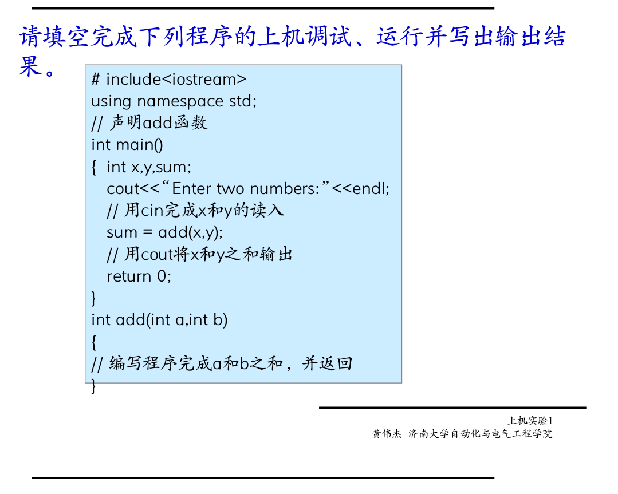

程序代码：

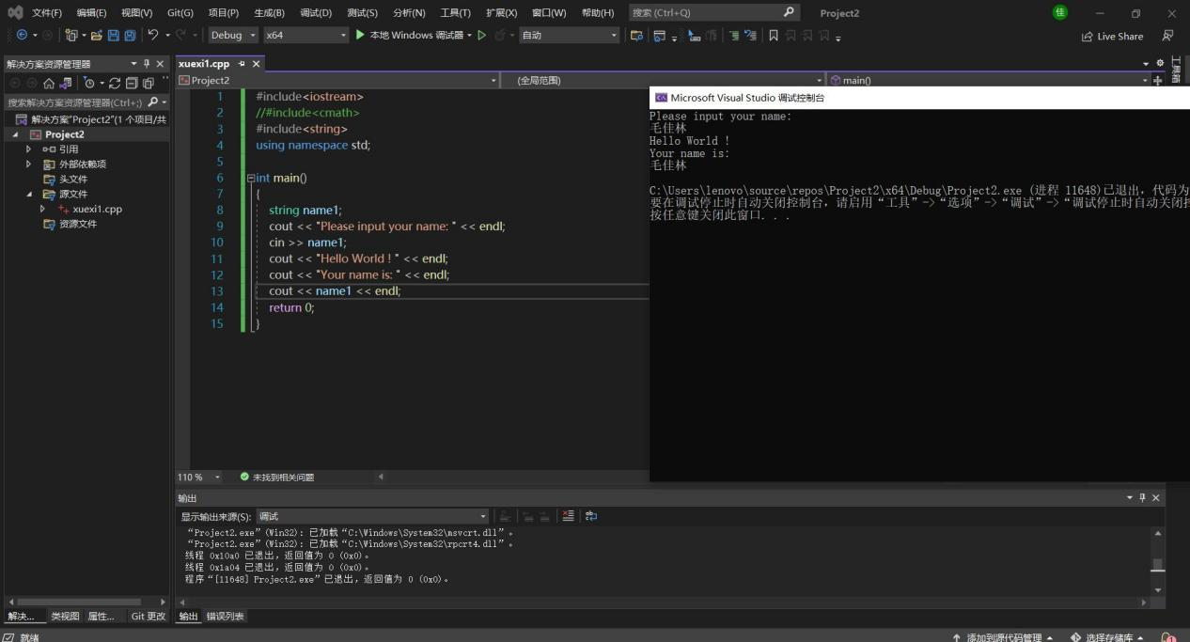

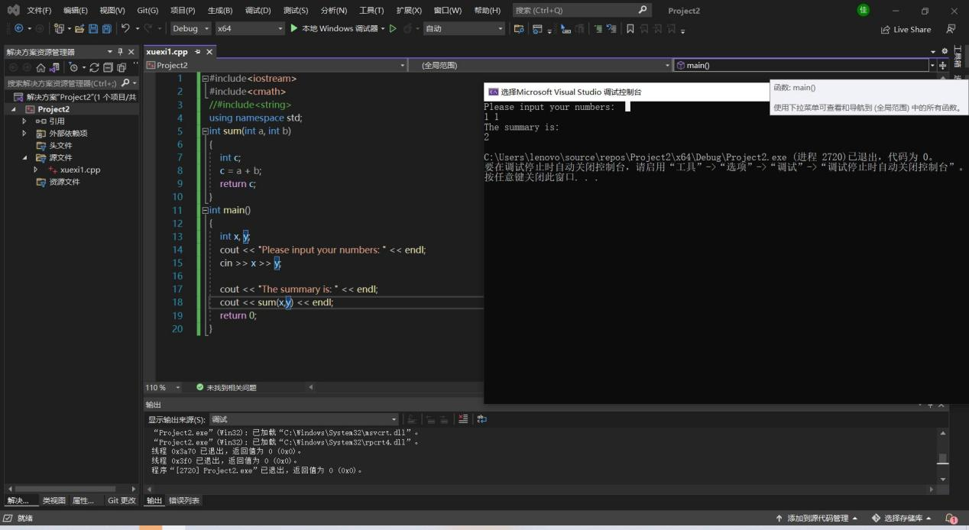

感想：

这是本学期我的第一次上机实验，主要学习了vs的使用，包括如何建立新项目以及如何运行编写好的代码。并且，进行了名字年龄等的输出以及和运算的简单代码的编写与运行。我认为通过上机训练，才能够明白自己知识的不足，才能够有的放矢，更加深刻的理解C语言中的知识点，才能对老师讲的内容有更加深刻的印象。